Elliptic Curve Cryptography
- Elliptic Curve
$$y^{2}=x^{3}+ax+b, 4a^{3}+27b^{2} ≠0$$

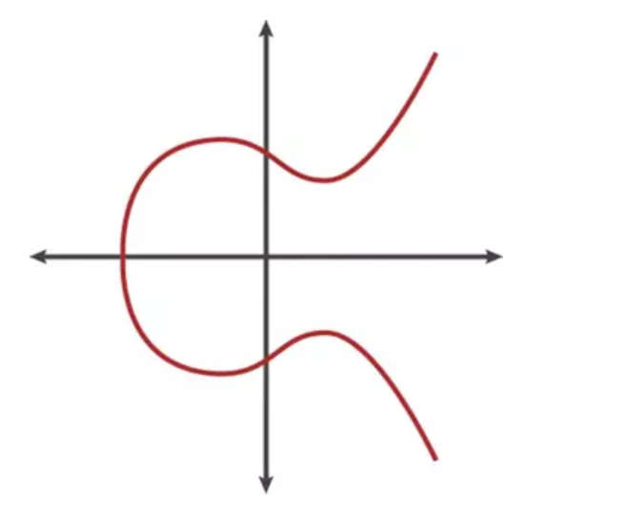

1.2. Các phép toán trên đường cong
Có 2 phép toán quan trọng trên đường cong Elliptic: phép cộng và phép nhân
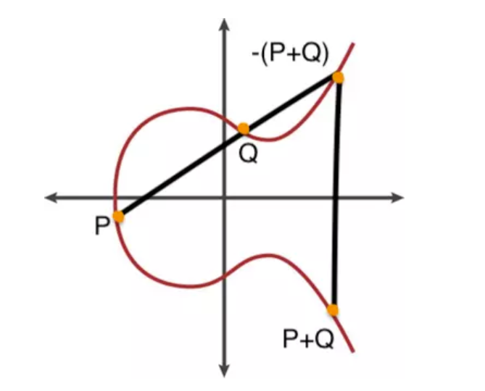
Đường cong Elliptic có một tính chất: "Nếu hai điểm P và Q nằm trên đường cong, thì điểm P+Q cũng sẽ nằm trên đường cong".
Điểm này được xác định như sau:
- Vẽ đường thẳng nối 2 điểm P và Q, đường thẳng này sẽ cắt đường cong tại một điểm nữa
- Lấy đối xứng của điểm này qua trục hoành, ta sẽ có được P+Q

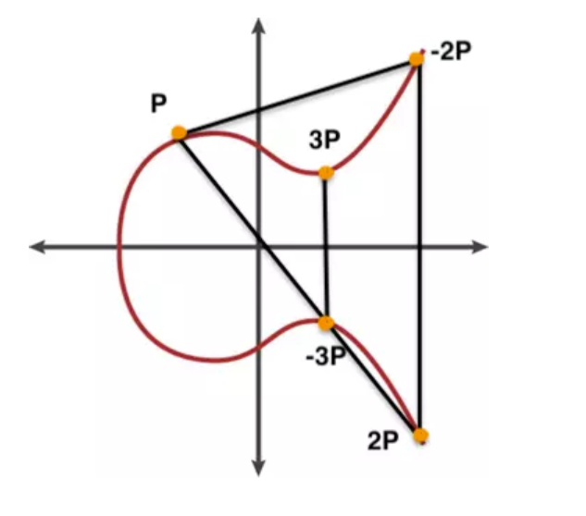
1.2 Phép nhân:
Phép nhân là làm nhiều lần phép cộng. Ví dụ trong phép 3P là sử dụng liên tiếp 2 phép cộng P + P.
Đầu tiên ta thực hiện phép cộng P + P = 2P rồi từ 2P ta tìm được điểm -3P và lấy đối xứng để được điểm 3P

- Tạo Public Key
Ban đầu ta có một private key kí hiệu là dA
Trên đường cong Elliptic ta chọn một điểm G (generator)
Public key qA được sinh ra bằng phép nhân: $qA=dA*G$
Và qA cũng sẽ là một điểm thuộc elliptic.
Điều quan trọng là ta chỉ có thể tính theo chiều từ $dA→qA$ mà không thể tính theo chiều ngược lại $qA→dA$
- Cách tạo Digital Sign bằng ECDSA
Chữ ký là một cặp số (r,s)

- Đầu tiên ta cần chọn một số k ngẫu nhiên (không phải private key)
- Sau đó dùng số k để nhân với điểm sinh G $→ P=k*G$ tương tự như cách ta tìm public key bên trên
- Khi đó ta được một điểm P(x,y) thì tọa độ Px chính là r
- Để tính được s thì đầu tiên ta cần hash message mà ta cần ký, gọi là z $→s=k^{-1}\left(z+dA*r\right)(mod p)$
Sau khi tạo chữ được chữ ký thì việc ta cần quan tâm là làm sau xác thực được chữ ký đó.
Để xác minh tính hợp lệ của chữ ký, ta chỉ cần public key qA​ là đủ.
Ta tính $P=s^{-1}*z*G+s^{-1}*r*qA$
Nếu tạo độ Px = r thì chữ ký được xác thực (verify)

Chứng minh
$$P=s^{-1}*z*G+s^{-1}*r*dA*G, qA=dA*G$$
$$P=s^{-1}*G*\left(z+dA*r\right)=s^{-1}*G*s*k, s=k^{-1}(z+dA*r)$$
$$P=k*G→dpcm$$

- Ví dụ
- Tạo địa chỉ ví
Giả sử ta có private key là:

dA= f8f8a2f43c8376ccb0871305060d7b27b0554d2cc72bccf41b2705608452f315

Bằng phép nhân elliptic ta tính được public key qA(x,y) có tọa độ như sau:

x = 6e145ccef1033dea239875dd00dfb4fee6e3348b84985c92f103444683bae07b
y = 83b5c38e5e2b0c8529d7fa3f64d46daa1ece2d9ac14cab9477d042c84c32ccd0

Ghép x và y lại ta được:

QA:0x6e145ccef1033dea239875dd00dfb4fee6e3348b84985c92f103444683bae07b
83b5c38e5e2b0c8529d7fa3f64d46daa1ece2d9ac14cab9477d042c84c32ccd0

Sau đó tùy cách tổ chức địa chỉ mà ta tạo địa chỉ ví từ public key
Ở btc thì dùng cấu trúc như sau để tạo địa chỉ ví
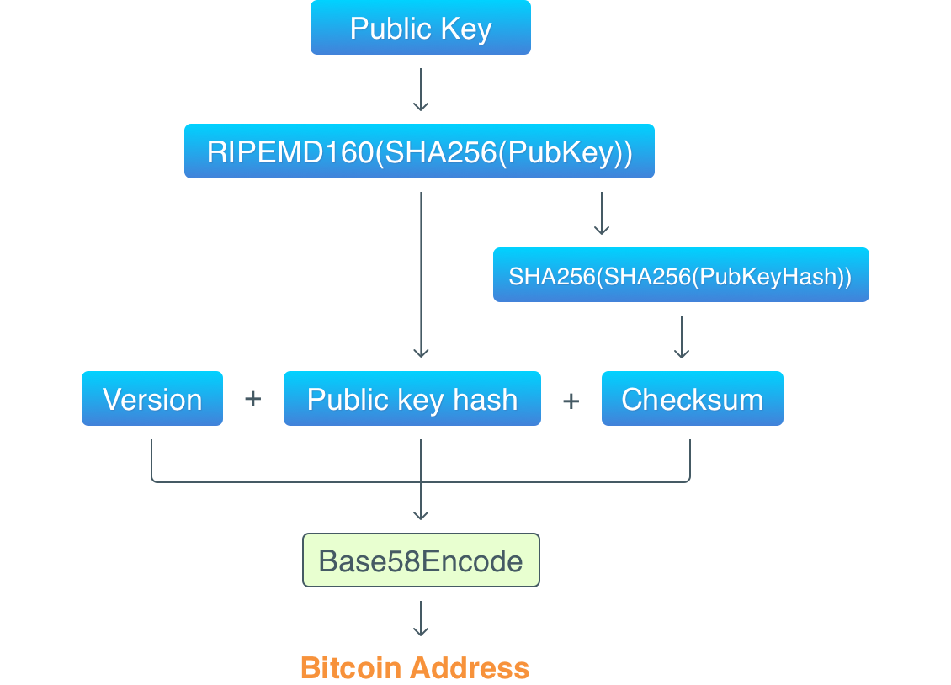

Đối với eth thì tiến hành hash public key, ta được
Keccak256(QA) = 2a5bc342ed616b5ba5732269001d3f1ef827552ae1114027bd3ecf1f086ba0f9

Lấy 20 bytes cuối cùng ta sẽ được địa chỉ ví chính là 0x001d3f1ef827552ae1114027bd3ecf1f086ba0f9

- Ký giao dịch
Một raw transaction của eth có dạng như sau:
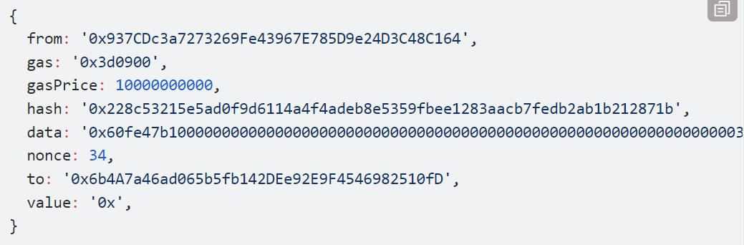
Ta tiến hành ký giao dịch này bằng cách hash transaction này thành z
Và bắt đầu tính (r,s) như các bước ở trên
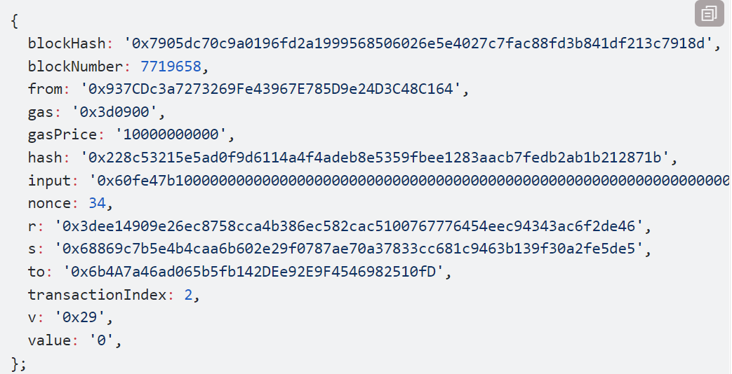
Khi này ta sẽ được một transaction đã ký và sẵn sàng broadcast lên mạng.
Ở đây ta thấy các trường r và s được thêm vào transaction, đây chính là chữ ký của giao dịch -> Bằng chữ ký này ta có thể xác thực đây là giao dịch được ký bởi địa chỉ 0x937CDc3a7273269Fe43967E785D9e24D3C48C164

